**Міністерство освіти і науки України**

**Національний технічний університет України**

**«Київський політехнічний інститут імені Ігоря Сікорського»**

**Факультет інформатики та обчислювальної техніки**

**Кафедра інформаційних систем та технологій**

**Лабораторна робота №5**

з дисципліни

"Проектування інтерфейсів користувача"

на тему

"Прототипування"

Виконала: Перевірив:

Бригада №1 Галушко Д.О.

Група ІП-93

Дмитренко Роман Вадимович

Завальнюк Максим Євгенович

Січкар Тетяна Олегівна

Домінський Валентин Олексійович

Київ 2022

Зміст

Мета роботи 3

Сайт 3

Порядок виконання роботи 3

Результати виконання роботи 4

Висновки 6

Мета роботи: Навчитися виконувати прототипування.

# Порядок виконання роботи

1. Намалювати ескіз вашого проекту (Low-Fidelity prototype).
2. Зробити прототипи до проекту (High-Fidelity prototype).

# Результати виконання роботи

## Ескіз (Low-Fidelity prototype):

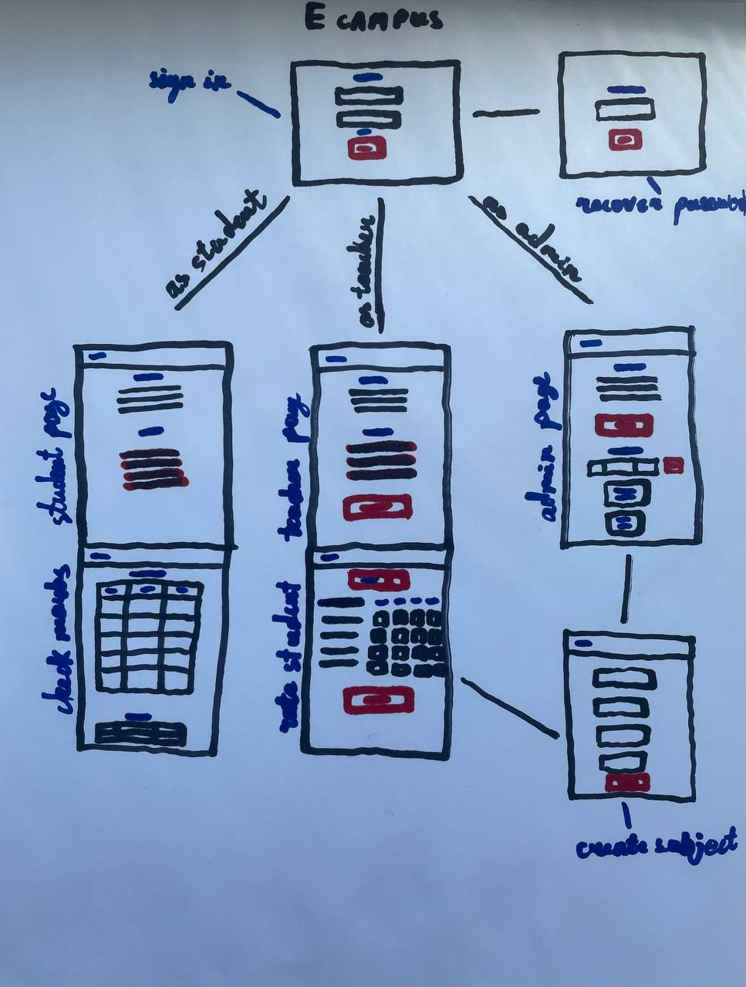

*Прототипи (High-Fidelity prototype):*

*Sign in page*

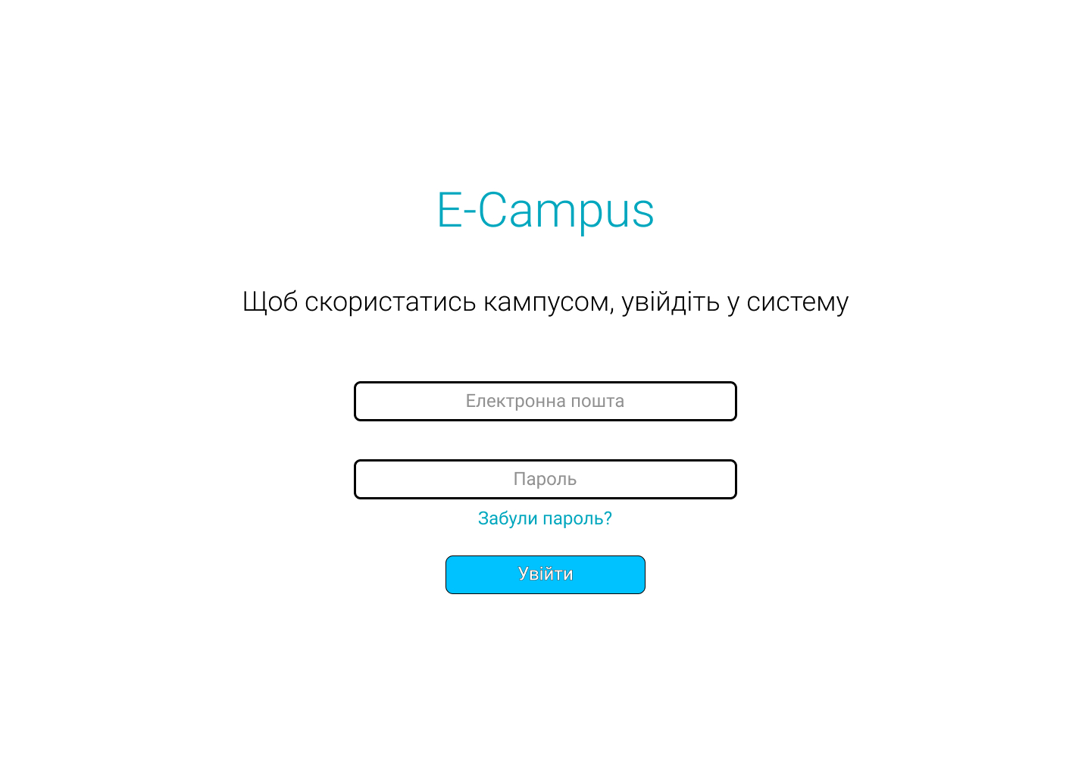

*Recover password page*

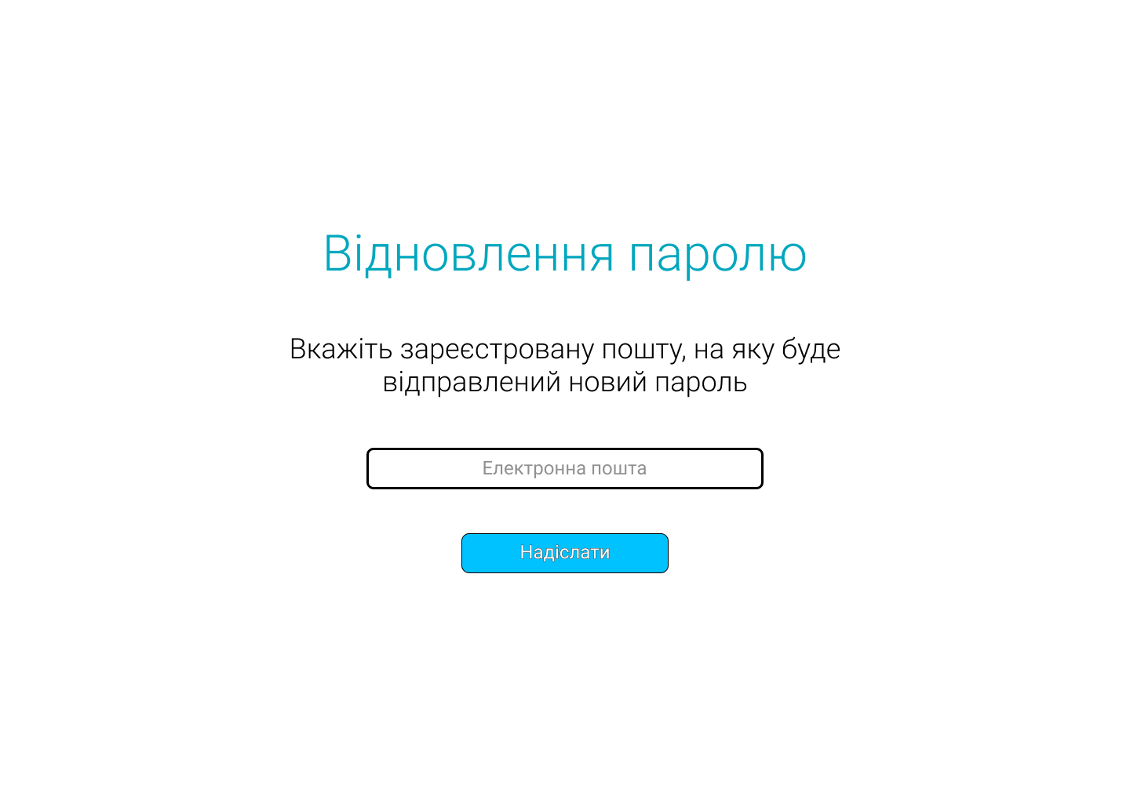

*Student page*

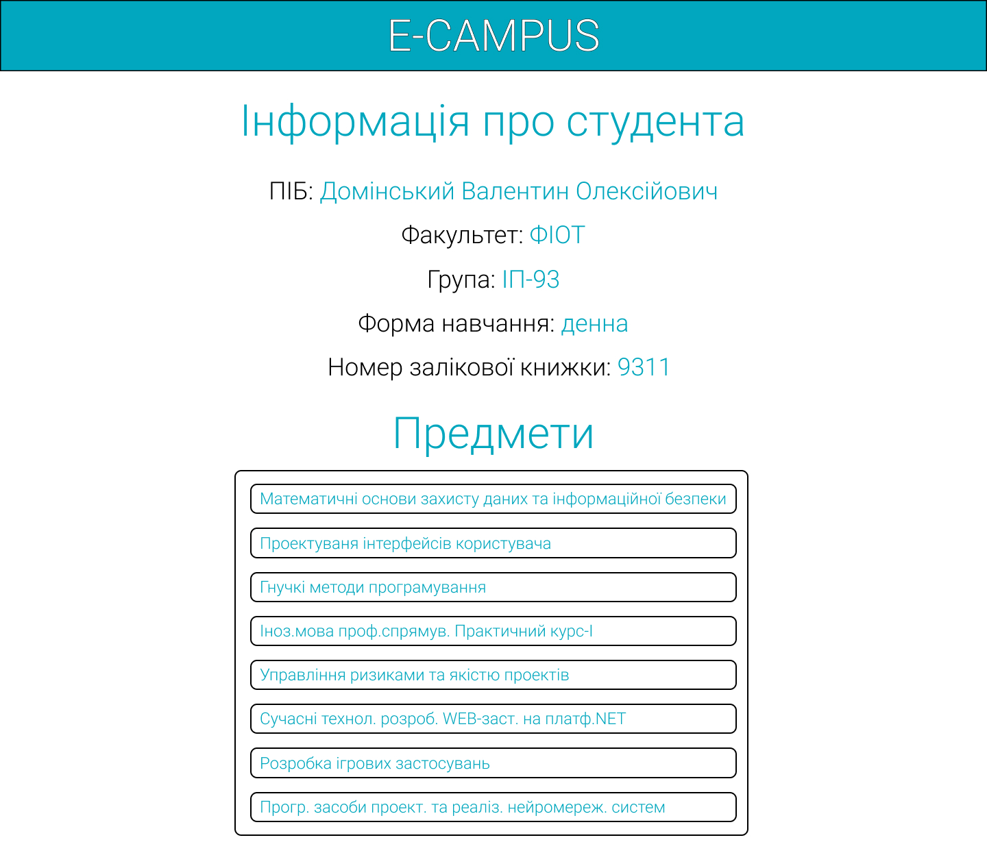

*Teacher page*

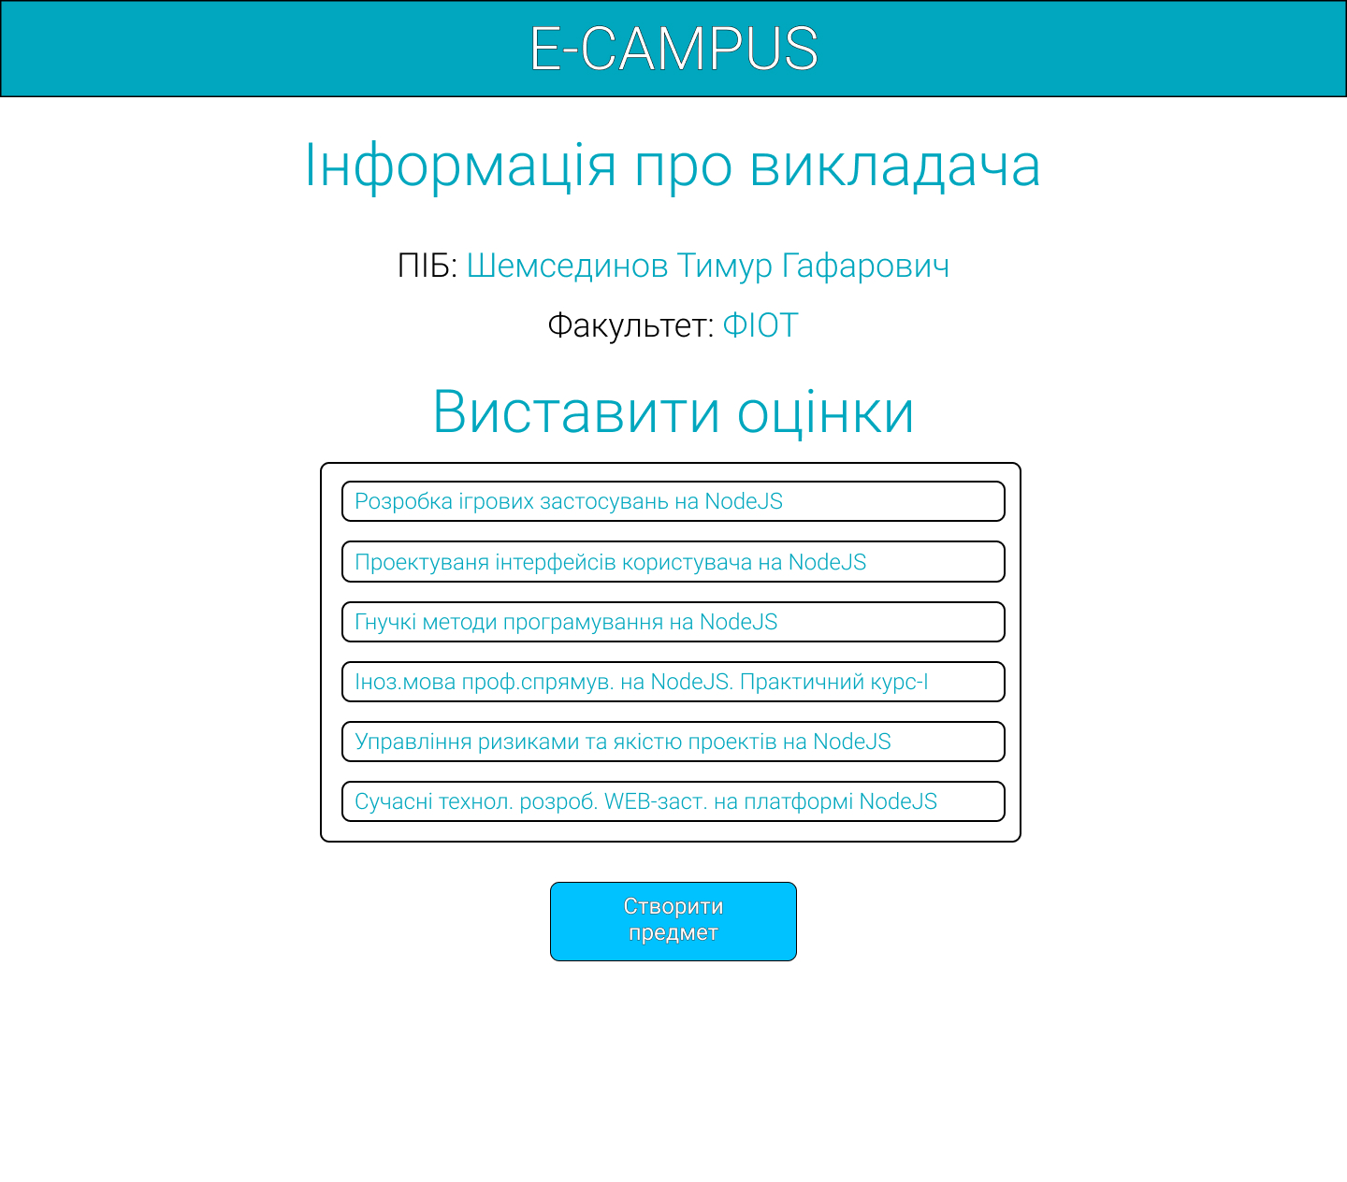

*Admin page*

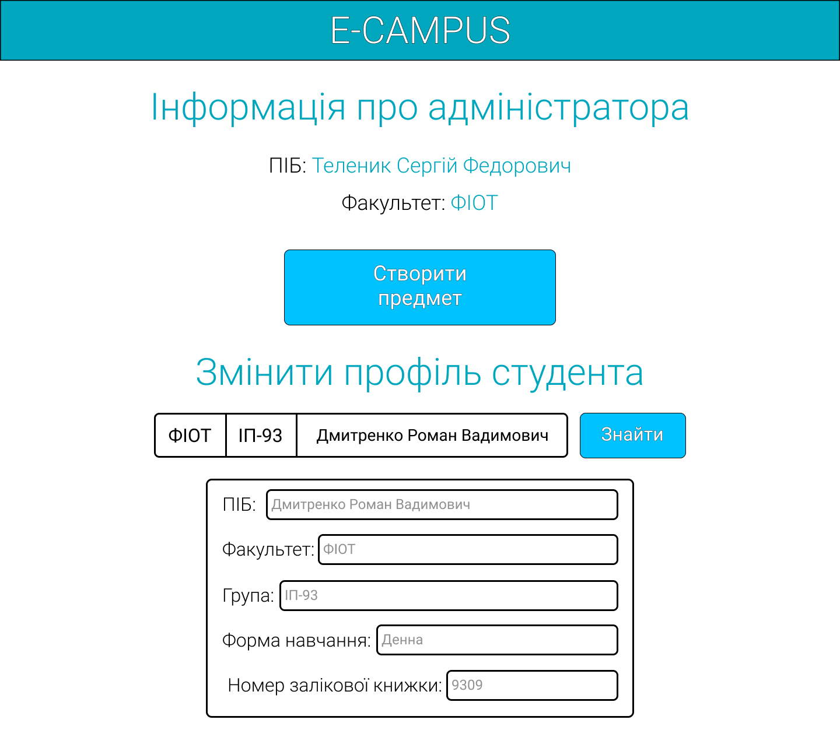

*Check marks*

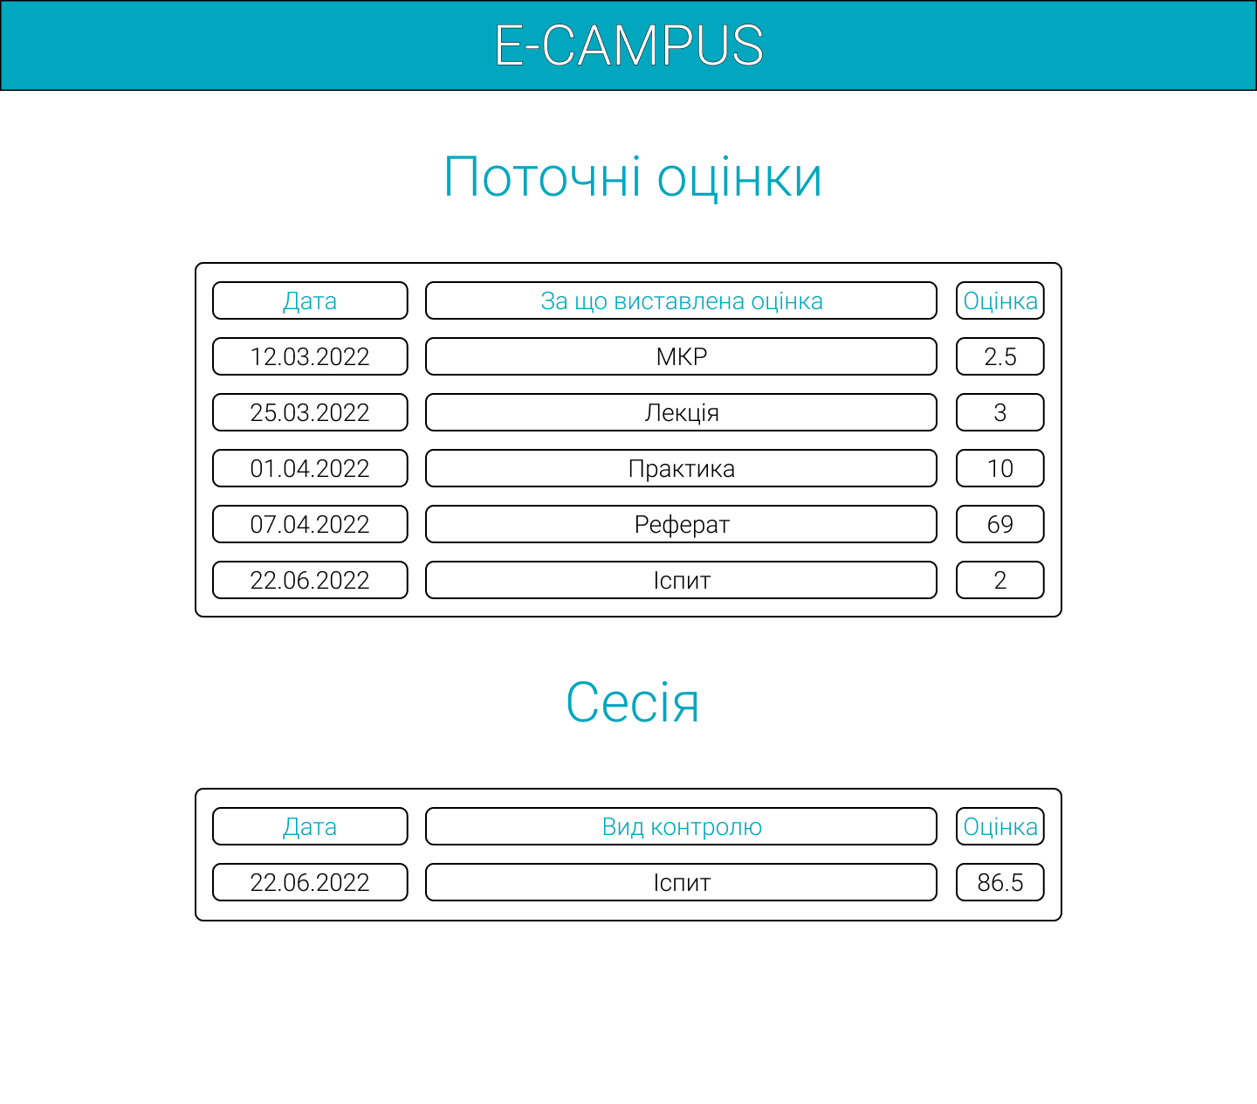

*Create subject*

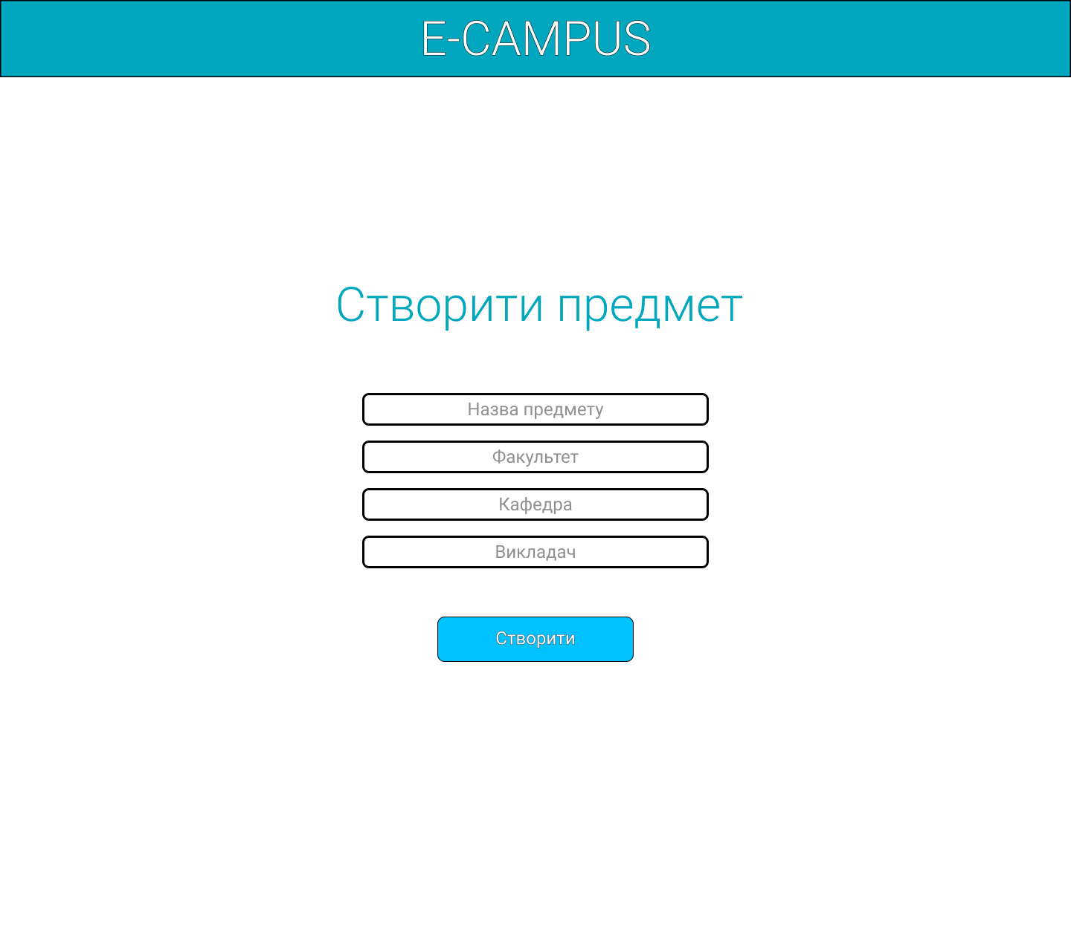

*Rate students*

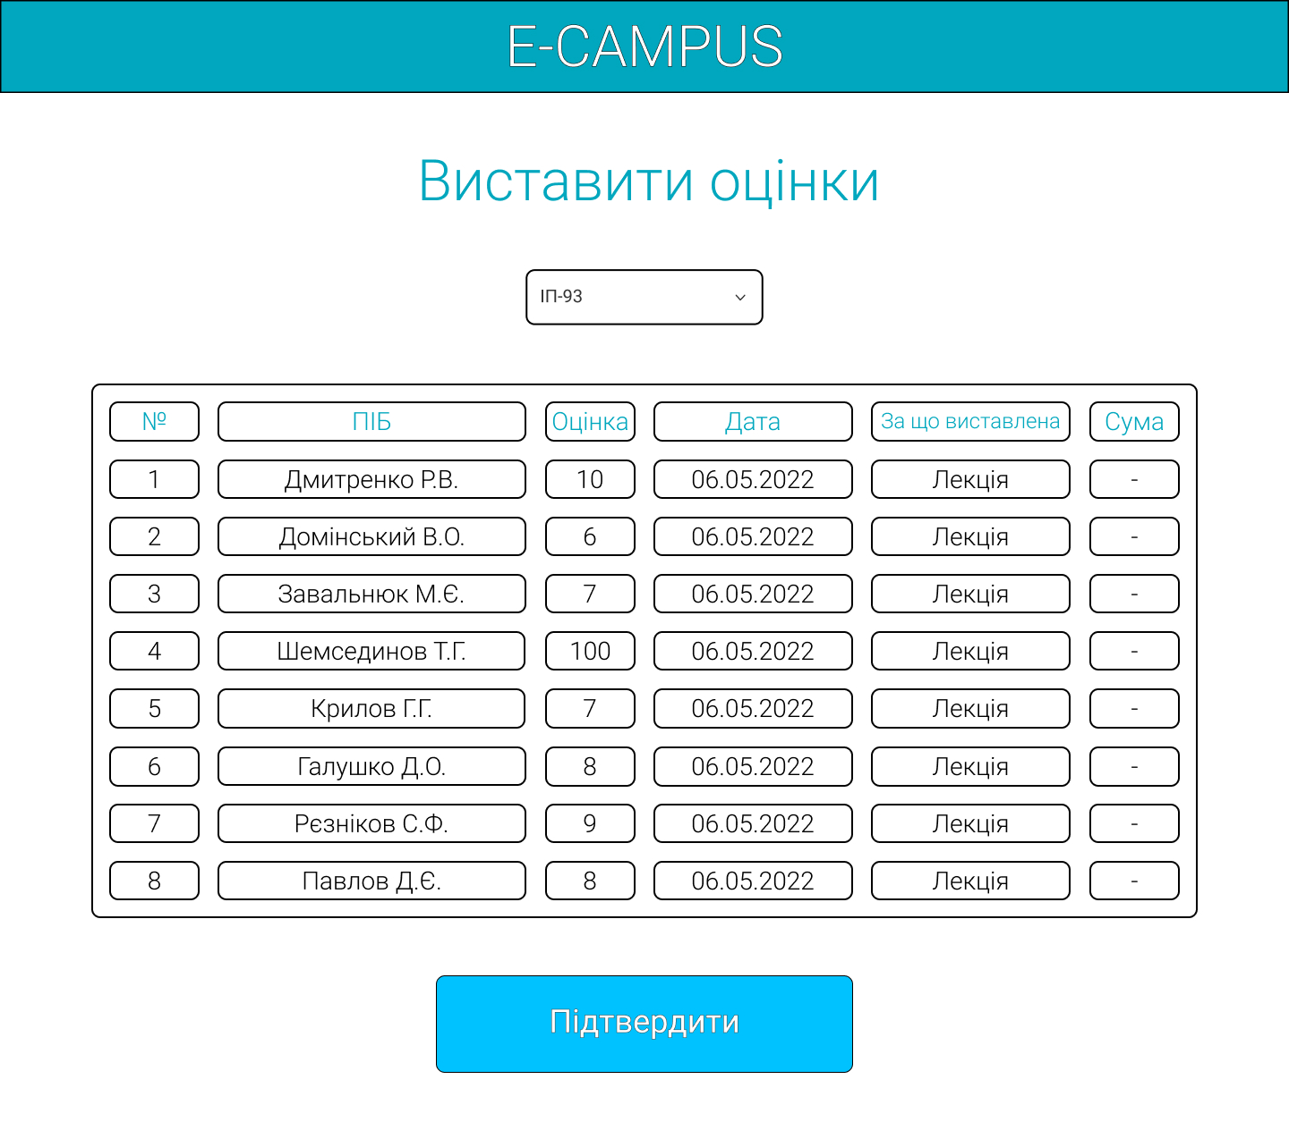

# Висновки

В ході даної лабораторної роботи, ми навчилися працювати з figma та створювати прототипи сторінок.